96年度明志科技大學教學卓越TAKE提升計畫－活動成果報告

子計畫名稱 | 精緻溫馨校園 | 分項計畫名稱 |  | 創意學習空間
活動名稱 | 2008明志花季-發現明志花展 | 講座活動分類  （代碼） |  | －
活動時間 | 97年3月24日（一）-97年4月15日（二）共計23天 | 活動地點 |  | 本校
活動參  與人數 | 約2500人 | 活動問卷滿意度 |  | 很滿意75％  滿意25％
計畫目標說明（活動主旨、活動與計畫的關聯性）
春暖花開，各種草花也陸續盛開，明志科技大學總務處為使全校師生及鄰近社區居民多接近大自然並享有生活上的心靈饗宴，將於97年03月24日至04月15日舉辦明志花季-「發現明志花展」，展期將為期23天，總務處規畫15個主題花藝展區；由學生利用校園現有環保素材以巧思動手佈置製作，另外還有一系列相關活動，提供不同的課程讓師生可以多加參與，ㄧ同感染春天繽紛愉悅的氣息。
執行情況（活動辦理情形摘要）
三月賞花月，正是滿山百花應春來的最佳時刻，2008年明志花季於3月24日下午熱鬧開幕了，今年的主題以「發現明志」為主軸，希望參觀的師生或是社區民眾能夠更用心發現明志的美，此次總共規劃了15個主題區，並與相關有興趣的學生一起動手創作展區的作品，讓學生創意得以有發揮的空間。每一個展區，都有自己代表的特色與趣味性，例如: 「帶來祝福」及「蘭花步道」、「萬花筒」，也吸引參觀者停留住腳步開心的在作品前面留影；同學也根據校園中常見的植物，創作出四隻不同的吉祥物；分別代表著不同的個性擁有鮮明的特色，創造出不一樣的話題性，花季活動從3月24日起到4月15日，花季期間也陸續推出各項活動，例如:總務處於3月24日都市生態教學農園課程，讓花展不僅是視覺上的饗宴，同時也可以達到創意學習的教育意義，在大家熱烈參與下，2008明志花展也於4月15日舉辦閉幕活動，同時與同學作有獎徵答的活動，藉此也了解同學們的想法，並與大家相約2009年再見！
自評報告（活動辦理成效）(活動問卷施測結果)
問卷調查的結果，有75％的受訪者對於花季整體活動內容感到很滿意，有45％的受訪者認為花季展期應該再延長，有65％最喜歡的系列活動是都市生態教學農園（二）-花卉利用的課程，根據問卷調查結果，普遍的受訪者仍舊是喜歡互動式的活動，覺得這樣較有參與感，也可以藉由動態的活動中更加了解活動的意義及目的。
改善措施（活動參與者建議…）（活動問卷施測結果）
- 展期時間可以延長，讓更多人能多加欣賞到明志之美。
- 宣傳的活動可以再多增加。
- 系列活動應該每單位提供一個，增加活動的樂趣。
- 日後辦理花季活動將會多增加動態活動，以增加活動的樂趣。
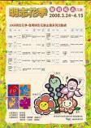  活動海報 |  |  | 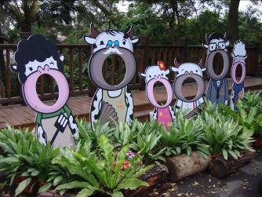  第8展區 諸事大吉
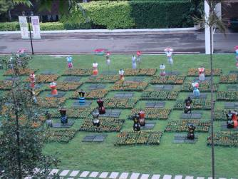  第12展區 萬花筒 |  |  | 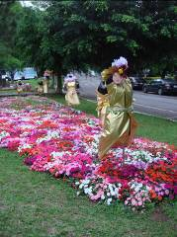  第7展區 裝扮PARTY

